**Департамент образования города Москвы**

**Москва, Северо – Восточный административный округ**

**Государственное бюджетное образовательное учреждение**

**Средняя общеобразовательная школа № 2044**

**Структурное подразделение № 2703**

**Мастер – класс**

**для родителей**

**«Экспериментальная деятельность детей старшего дошкольного возраста»**

Подготовила и выполнила воспитатель группы № 4 «Русалочка»

Алымова Екатерина Александровна

Москва 2016

**Мастер – класс для родителей**

**«Экспериментальная деятельность детей старшего дошкольного возраста»**

11.02.2016

**Цель:** развитие познавательной активности.

**Задачи:**

* Воспитывать интерес к экспериментальной деятельности.
* Развивать навыки исследовательской деятельности: умение наблюдать, сравнивать, анализировать, обобщать, выдвигать гипотезу, устанавливать причинно – следственные связи, делать выводы в процессе опытов и экспериментов.
* Развивать речь, память, внимание, мышление, воображение, творческие способности.
* Учить работать в команде, формировать коммуникативные навыки и навыки сотрудничества.

**Материалы, инструменты, оборудование**: воздушный шарик на каждого ребенка, одноразовый пластиковый стакан – по 3 шт. на каждого ребенка, бумага А4 на каждого ребенка, ножницы, соломинки для напитков – по 3 шт. на каждого ребенка.

**Интеграция**: физическое развитие, социально – коммуникативное развитие, познавательное развитие, речевое развитие.

**Содержание образовательной деятельности.**

Дети дошкольного возраста по природе своей – пытливые исследователи окружающего мира. В среднем дошкольном возрасте у них развиваются потребности познания этого мира, которые находят отражение в форме поисковой, исследовательской деятельности, направленные на «открытие нового», которая развивает продуктивные формы мышления. Экспериментирование принципиально отличается от любой другой деятельности тем, что образ цели, определяющий эту деятельность, сам ещё не сформирован и характеризуется неопределённостью, неустойчивостью. В ходе эксперимента он уточняется, проясняется.

**Эксперимент № 1 «Липкий стакан»**

Чаще всего для склеивания предметов используют клей. Можно соединить вещи с помощью скотча или проволоки. Но мало кто знает, что заменить клей может обычный воздух!

**Что потребуется:** воздушный шарик, два пластиковых стаканчика.

**Опыт**

Надуй шарик и попробуй присоединить к нему стаканчик. Без помощи специальных приспособлений тебе это не удастся.

Выпусти из шарика примерно половину воздуха. К боку шарики приложи горлышко стакана. Теперь надувай шарик, не отнимая стаканчик. Когда ты его надуешь, отпусти стаканчик.

**Результат**

Стаканчик будет крепко прижат к воздушному шарику!

Попробуй прилепить на воздушный шарик два и более стаканчиков. Для этого попроси кого-нибудь держать стаканы, пока ты надуваешь шарик.

**Объяснение**

При надувании шарика часть, которая находится под стаканом, распрямляется. Это уменьшает объем, занятый шариком в стакане. Освободившееся в стакане место остается незаполненным, в результате давление внутри стакана резко понижается. Давление снаружи больше, поэтому стаканчик не падает.

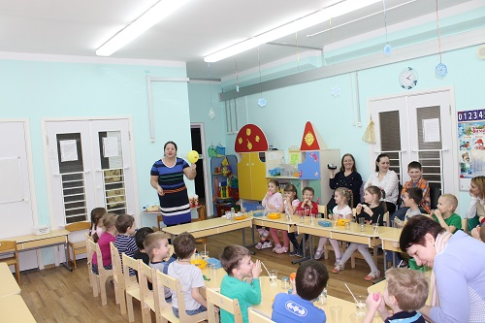 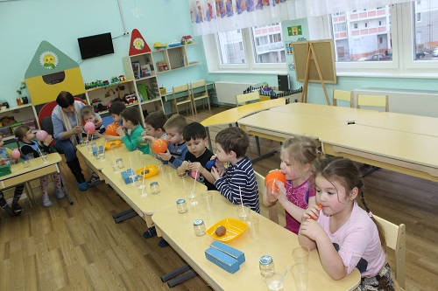

**Эксперимент № 2 «Разящая соломинка»**

В чем особенность острых предметов? Они сделаны из прочных упругих материалов. А сможет ли обычная соломинка для напитков проткнуть плотный предмет? Давай узнаем!

**Что потребуется:** сырая картофелина, две тонкие соломинки для напитков.

**Опыт**

Представим себя средневековыми рыцарями. Они сражались на мечах и шпагах. Пусть картофелина будет нашим соперником, а соломинка – нашей шпагой.

**Результат**

Попробуй проколоть «соперника» своей «шпагой». Соломинка сомнется, а картофелина останется целой. Как же быть? Неужели придется признать поражение?

**Опыт**

Во втором раунде боя нужно обязательно победить! Для этого возьми вторую соломинку и верхнее отверстие зажми большим пальцем.

**Результат**

Теперь резко опусти соломинку на картофелину. Твоя «шпага» легко поразила врага. Победа!

**Объяснение**

Когда ты зажимаешь верхнее отверстие пальцем, воздух внутри соломинки не может выйти. Он делает соломинку упругой и не дает ей согнуться. Прямая соломинка легко протыкает картофелину.

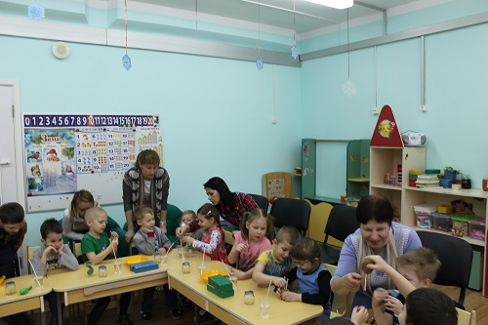 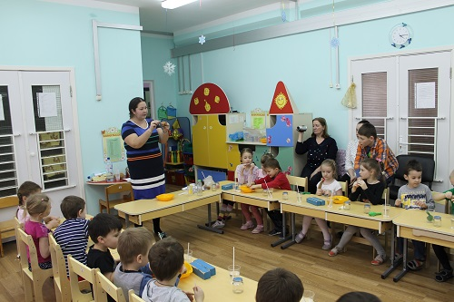

**Эксперимент № 3 «Непотопляемая бумага»**

Многие вещи проявляют необычные свойства в самых разных ситуациях. Например, может ли воздух защитить бумагу от воды? Давай проверим?

**Что потребуется:** салфетка, стакан, глубокая миска.

**Опыт**

Налей воды в миску. Ее уровень должен быть выше приготовленного стакана. Теперь возьми бумажную салфетку, хорошенько скомкай ее и положи на дно стакана. Утрамбуй салфетку так, чтобы она не выпадала при переворачивании стакана вверх дном.

Теперь можно начинать погружение. Медленно опускай стакан вверх дном в миску с водой. Чтобы все получилось правильно, нужно двигать стакан очень ровно. Полностью погрузи стакан в миску, чтобы он достал до ее дна.

Так же аккуратно вытащи стакан из воды. Достань бумажный комок и расправь его.

**Результат**

Ты убедишься, что, побывав под водой, салфетка осталась абсолютно сухой!

**Объяснение**

В стакане находится воздух. Когда ты переворачиваешь стакан, то воздух не может выйти из него. В миске вода начинает давить на стакан снизу, стремясь занять его объем. Но сжатый воздух внутри не дает ей это сделать.

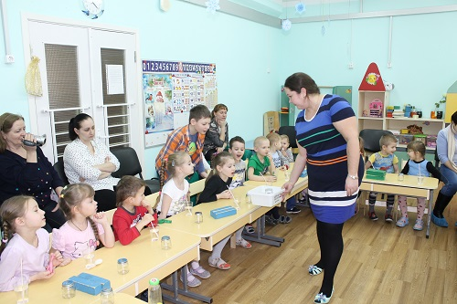

**Эксперимент № 4 «Бумажный мост»**

Если поставить на бумажный мост что-то тяжелое, то он провалится. Но можно сделать и так, чтобы обычная бумага выдержала даже тяжелый предмет.

**Что потребуется:** пустая стеклянная банка, две одинаковые стопки книг, два высоких устойчивых предмета, лист бумаги.

**Опыт**

Положи на стол две одинаковые стопки из книг или два высоких устойчивых предмета. Между ними помести лист бумаги. Получился мостик. Проверь, какой вес выдержит такой мост. Например, поставь на него пустую стеклянную банку. Мост не сумел удержать такую тяжесть и провалился. Чтобы бумажный мост стал прочнее, его нужно укрепить. Для этого согни лист гармошкой и снова положи на книги. Теперь вместо гладкого получился ребристый бумажный мостик.

**Результат**

Поставь ту же самую банку на новую переправу. Укрепленный мост не прогибается и легко выдерживает вес банки!

**Объяснение**

Лист бумаги гнется в любую сторону. При сгибании листа гармошкой получаются ребра жесткости. Чтобы согнуть их, необходимо приложить большее усилие. Поэтому бумажная гармошка не прогибается под весом банки.

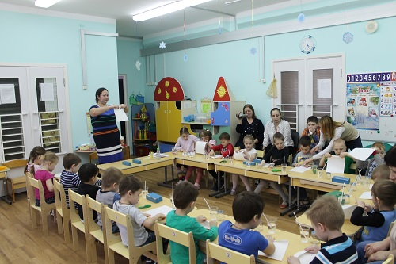 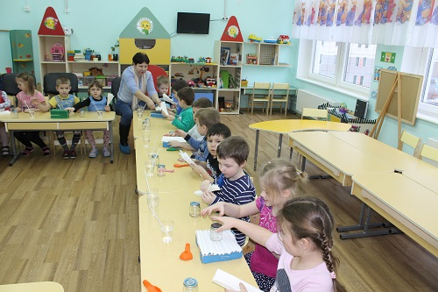

**Эксперимент № 5 «Соломинки с сюрпризом»**

Любую встречу с друзьями хорошо дополняют вкусные напитки. Очень весело не просто пить сок из стаканов, а использовать специальные соломинки. Ты можешь разыграть своих друзей с помощью таких соломинок.

**Что потребуется:** соломинки для напитков, булавка, стаканы с водой.

**Опыт**

Опусти соломинку в стакан и втяни воздух. Вода поднимется вверх, и ты сможешь ее выпить. Можно сделать так, чтобы вода не поднималась по трубочке. Возьми приготовленные для праздника соломинки. На месте сгиба сделай небольшое отверстие булавкой.

**Результат**

Попробуй выпить воду через эту соломинку. У тебя ничего не получится.

Твои друзья будут очень удивлены, когда не смогут выпить воду через обычную соломинку!

**Объяснение**

При всасывании воздуха из соломинки давление внутри ее падает. Более сильное атмосферное давление давит на воду в стакане. Жидкость поднимается вверх по трубочке. Если сделать в соломинке отверстие, то давление в ней не изменится и вода не поднимется по трубочке.

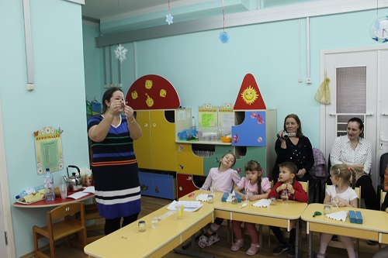 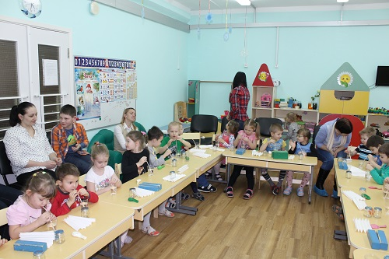

Такими несложными экспериментами можно объяснить практически любое физическое явление на понятном детском языке и наглядно.